|  |  |
| --- | --- |
| **Ereleden** | **Leden van verdienste**1 |
| H. Drenth 1948 † 1961  G. Versteeg 1948 † 1978  J. Krijgsman 1952 † 1964  W. Akkerman 1954 † 1977  Jac. v.d. Reyden 1956 † 1990  Joh. B.Kuil 1956 † 1974  C.D.F. Eerbeek 1958 † 1977  C.M. Agterdenbosch 1964 † 1981  R.H. Bosje 1965 † 2003  S. Klepke 1969 † 1992  W. Lems 1969 † 2008  Mevr. J.J. van Muylwijk 1971 † 1988  H.H. v.d. Toolen 1972 † 2008  H.J. v.d. Beld 1973 † 2000  P.A.J. Broere 1974 † 2004  D. de Hondt 1974 † 2000  Mevr. G. Schuitert 1975 † 2009  H.W.G. Munzert 1977 † 2001  B.H.J. Vankan 1977 † 2000  J.F. van Driel 1978 † 1986  F. Groener 1979 † 2010  J. van Houten 1979 † 1998  A.J.M. Schimmel 1980 † 2001  W. v.d. Voordt 1980 † 2008  J. Gerris 1980 † 1982  P.J. Stitzinger 1981 † 1983  A.J. Cras 1983 † 2004  E. Stokkentreeff 1983 † 2011  B. ten Have 1983 † 1983  H. Menninga 1984 † 1997  P. Storm 1985 † 1997  K. Bruijnzeels 1986 † 1996  G. Mooyweer 1986 † 1992  J. D. Knetemann 1986 † 1988  (J.W.M. Bosma) 1986 teruggegeven  K. Jongkind 1986 † 2018  C. Rijlaarsdam 1986 † 2003  M. Maas 1987 † 1996  Mr. H.J.F. Donners 1989  F. Wijk 1989 † 2012  Ch. Wauben 1993 † 2014  O. Abbas (postuum) 1999 † 1998  L. Hafkamp 1999  J. Tuik 2000  H. Kruse 2002  (A.C. van Born) 2002 teruggegeven  R. ten Dam 2002 † 2005  G. Houtbraken 2004 † 2006  N. Simons 2005 † 2015 | J.F. van Driel 1951 † 1986  H. Enklaar 1956 † 1988  J. v.d. Geest 1957 † 1968  N. Zwaagstra 1958 † 2003  J.H. Rooymans 1958 † 1990  J. Houwerzijl 1959 † 1999  A. Wijdeveld 1966 † 2013  S.D. van Brienen 1968 † 1999  J.J. ten Siethoff 1968 † 1999  R. v.d. Ley 1969 † 1986  H. van Turnhout 1970 † 1971  W. Hesseling 1971 † 2000  W. van Gijzel 1972 † 2007  A. Cobet 1974 † 2006  A. Heijens 1974 † 2013  G. Luwema 1974 † 1981  J.W. Mientjes 1975 † 1983  G. Hubers 1977 † 1985  D. Voorsmid 1978 † 1995  P. Griese 1978 † 1998  C. Ras 1979 † 1986  J. Slaats 1979 † 1989  D. van Velzen 1979 † 2009  J. Rozenberg 1979 † 1995  C. Rijlaarsdam 1979 † 2003 mevr. M. Frank – Cabri 1980 † 2007 mevr. M. van Hese - Boone 1980 † 2023  Th. Muller 1980 † 1999  J. Starrenburg 1980 † 2013  J. Aubert 1980 † 1993  H. Weijers 1981 † 1989  N. Simons 1982 † 2015  *Frieda van Ginderen – Vos* 1982 mevr. Dra. M. Verharen 1983  D. Maurits 1984 † 2010 mevr. A. van der Heijden 1984  Kapt. L. Bouwmeester 1984 † 2001  W. Siebers 1986 † 1998  J. Evers 1986 † 2007  H. Wilmink 1986 † 2005  H. Hoven 1986 † 1994  G. Schiebergen 1986 † 2017  J. van Loon 1987 † 1993  G.J. Erkelens 1987 † 2011  G.W. v.d. Ham 1987 † 2015  J. v.d. Berg 1988 † 1995  W. Schagen 1989 † 2007  P. Fabry 1989 † 2006  *Lambert Schuurs* 1990 |

1 (ex)Internationals staan schuin gedrukt en met voor- en achternaam genoemd

T. Geerdes 2006

|  |  |  |
| --- | --- | --- |
| W. v.d. Wel | 1991 | † 2004 |
| J. Buurema | 1992 | † 2001 |
| J. Stammes (postuum) | 1994 | † 1993 |
| K. Bakker | 1994 | † 2012 |
| G. Houtbraken | 1994 | † 2006 |
| Mr. A.L. Posthoorn | 1994 |  |
| A.C. van Born | 1994 |  |
| H.J. Arts | 1995 |  |
| H. v.d. Molen | 1995 |  |
| A.L. Chrispijn | 1995 | † 2021 |
| H.J. Wiggers | 1995 |  |
| *Patrick van Olphen* | 1995 |  |
| A.E. Hogeveen | 1995 | † 2000 |
| J. Knigge | 1995 | † 2004 |
| J. Leupen | 1997 | † 2020 |
| G.L.P. Sanders | 1997 | † 2012 |
| E.F.J. Donners | 1997 | † 2006 |
| H. Molema | 1997 | † 2022 |
| T. Geerdes | 1998 |  |
| *Laura Robben* | 1999 |  |
| B.B. Verkerk | 1999 |  |
| H. Berkers | 2000 | † 2002 |
| H. Beumkes | 2000 | † 2007 |
| E. Suichies | 2000 |  |
| H. Zwiers | 2002 |  |
| Mr. J. van Zijl | 2003 |  |
| J. Alma | 2003 |  |
| mevr. M. Lakeman – de Graaf | 2004 |  |
| H. Geerdink | 2004 |  |
| J. Stuiver | 2004 | † 2006 |
| P. Boesten | 2006 |  |
| *Diane Roelofsen* | 2006 |  |
| *Olga Assink* | 2007 |  |
| D. van Groen | 2007 |  |
| *Natasja Burgers* | 2007 |  |
| L. Könemann | 2007 |  |
| *Monique Feijen* | 2008 |  |
| J. Eisinga | 2008 |  |
| *Mark Schmetz* | 2011 |  |
| H. van Zandwijk | 2011 |  |
| Gerard Smit | 2012 |  |
| *Diane Lamein* | 2012 |  |
| *Pearl van der Wissel* | 2012 |  |
| mevr. Dr. L. Doorewaard | 2014 |  |
| P. Wieringa | 2014 |  |
| W. Reincke | 2016 |  |
| J. Reincke | 2016 |  |
| W. Bakker | 2016 |  |
| J. Mackaay | 2016 |  |
| F. van der Helm | 2016 |  |
| K. Wiebrands | 2016 | † 2017 |
| M. de Kort | 2016 |  |
| D. de Beurs | 2018 | † 2018 |

B.B. Verkerk 2008

R. v.d. Vecht 2013

G. Hölscher 2015 † 2017

Dr. J. Mraz (Tsjechië) 2015 † 2016

J.W.M. Bosma 2016

N. Witte 2016 † 2020

R. Louw 2016 † 2016

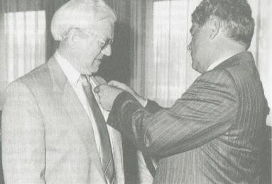

Klaas Jongkind †

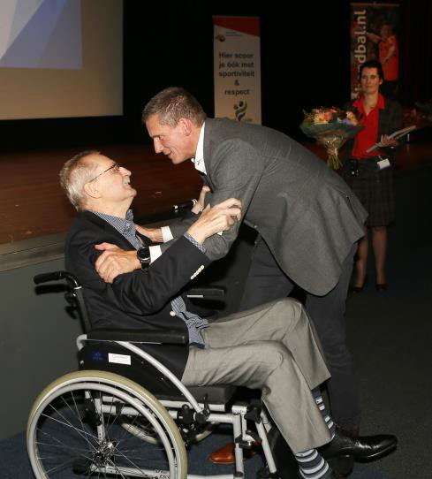

Reijer Louw † ontving van Bestuursvoorzitter Tjark de Lange als laatste in deze periode het ere- lidmaatschap.

|  |  |
| --- | --- |
| Ton van Linder | 2020 |
| Tjark de Lange | 2021 |
| Bernard Bullens | 2021 |
| Ad Tielemans | 2022 |
| Klaas Toes | 2023 |

|  |
| --- |
| R. Wijling 2019  W. Meijer 2019  A. Holierhoek 2019 |
| H. Schrijver 2019 |

J. van der Pijll 2022 † 2024

S. Röttger 2023

H. Senden 2024

M. Cornelisz-Davids 2025

L. van der Heijden 2025